ORACLE SQL SERVER

PRINT

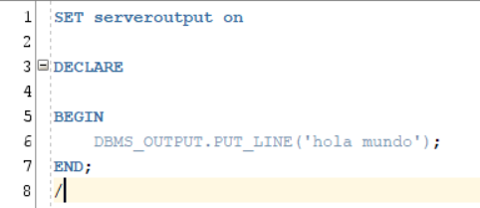

FUNCION: cuando hay retorno

PROCEDIMIENTO: cuando no hay retorno

En Oracle SQL Server, las funciones y procedimientos se guardan en la db, por lo que si queremos modificar alguno, debemos modificar, no volver a crear.